 2026-06-14

Förteckning över underjordsbehållare och sopsortering
Observera att det är samma nyckel till samtlig underjordsbehållare. Det är viktigt att inte lämna soppåsar utanför en behållare om den är full alt trasig. Gå till nästa behållare och släng där istället.
Tydligare märkning på matavfallsbehållarna är beställt.
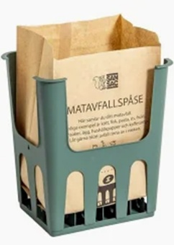
Matavfall: Endast de bruna matavfallspåsarna är godkända (Inga plastpåsar). De finns att hämta i grovsopsrummet på Månadsvägen 30 (öppet: måndag och torsdag kl. 7.00-9.00 och 17.00-19.00) samt vid Coops entré på Veckovägen.

Månadsvägen 16
1 st restavfall och 1 st matavfall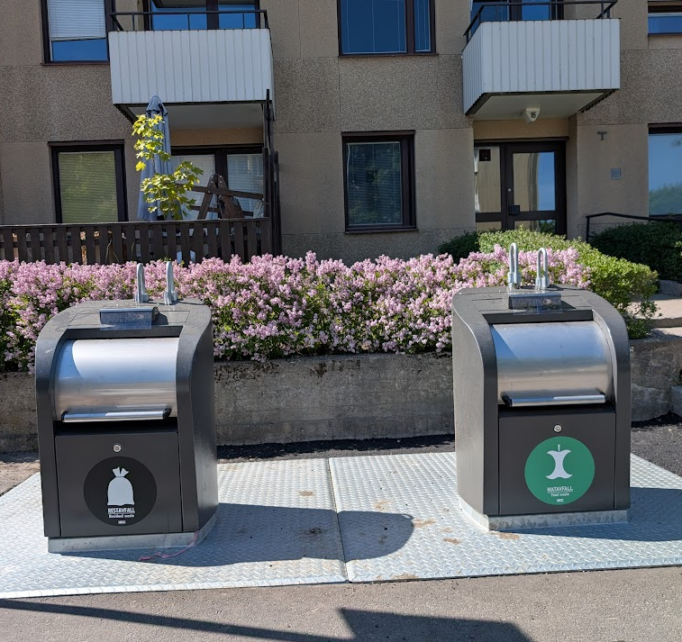
Månadsvägen 24
1 st matavfall och 1 st restavfall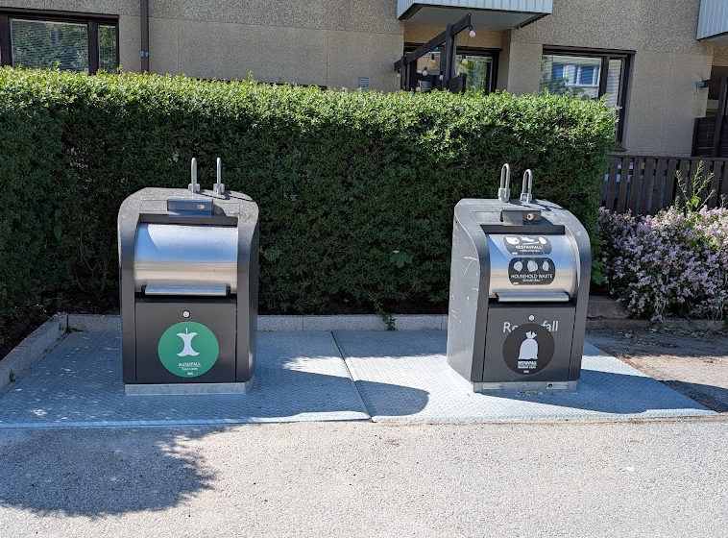

Månadsvägen 41
1 st matavfall och 3 st restavfall
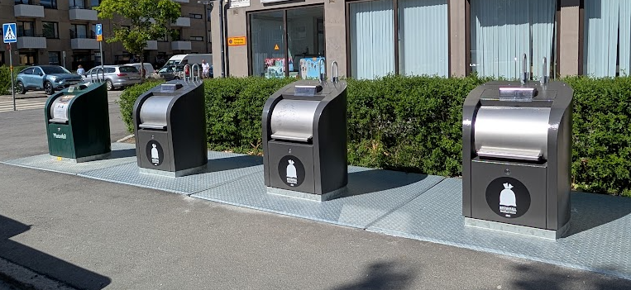

Månadsvägen 67
1 st färgat glas och 1 st ofärgat glas
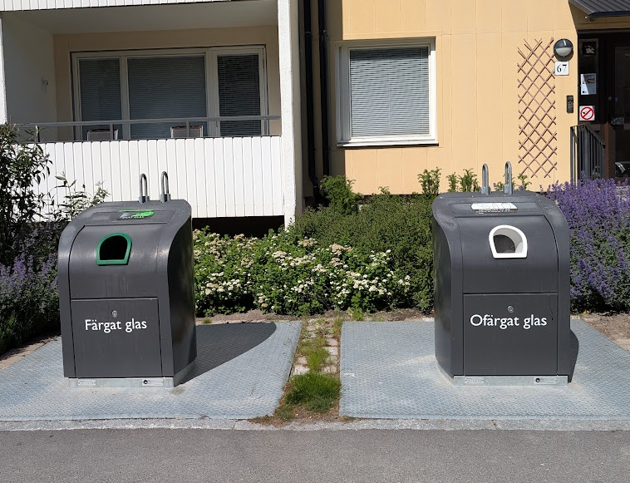

Månadsvägen 67
1 st matavfall och 2 st restavfall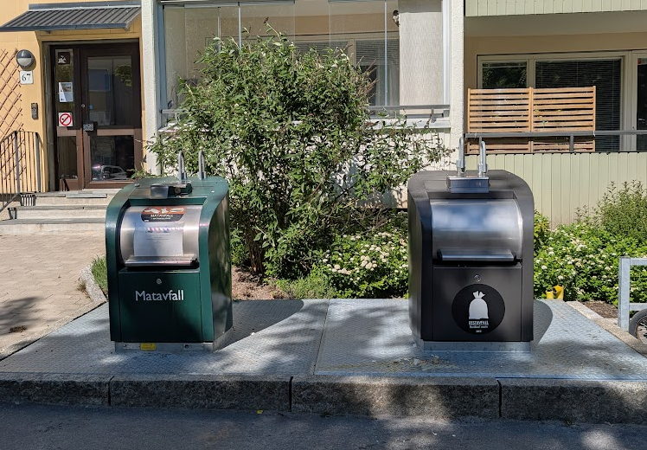

Veckovägen 44
2 st restavfall, 1 st matavfall, 1 st plaståtervinning
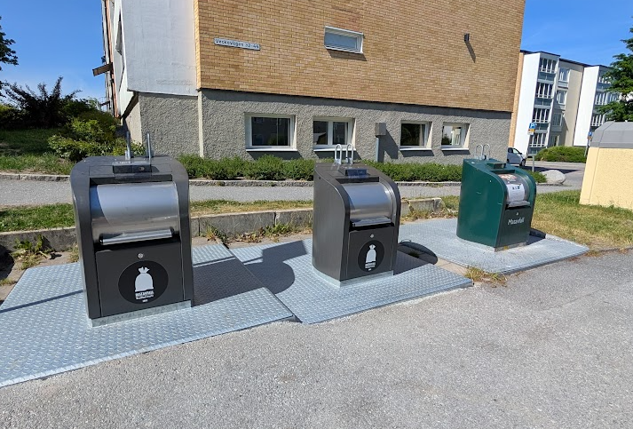

Veckovägen 32
1 st ofärgat glas och 2 st färgat glas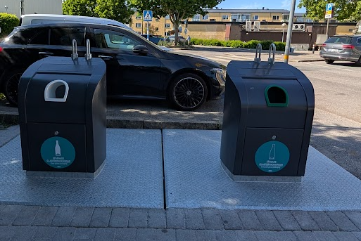

Veckovägen 32
2 st matavfall
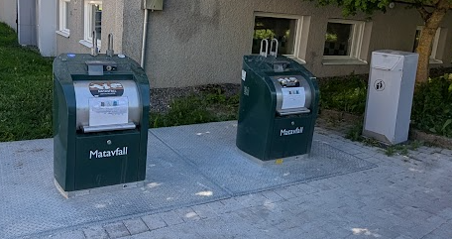

Veckovägen 30
3 st restavfall, plastavfall, metall
